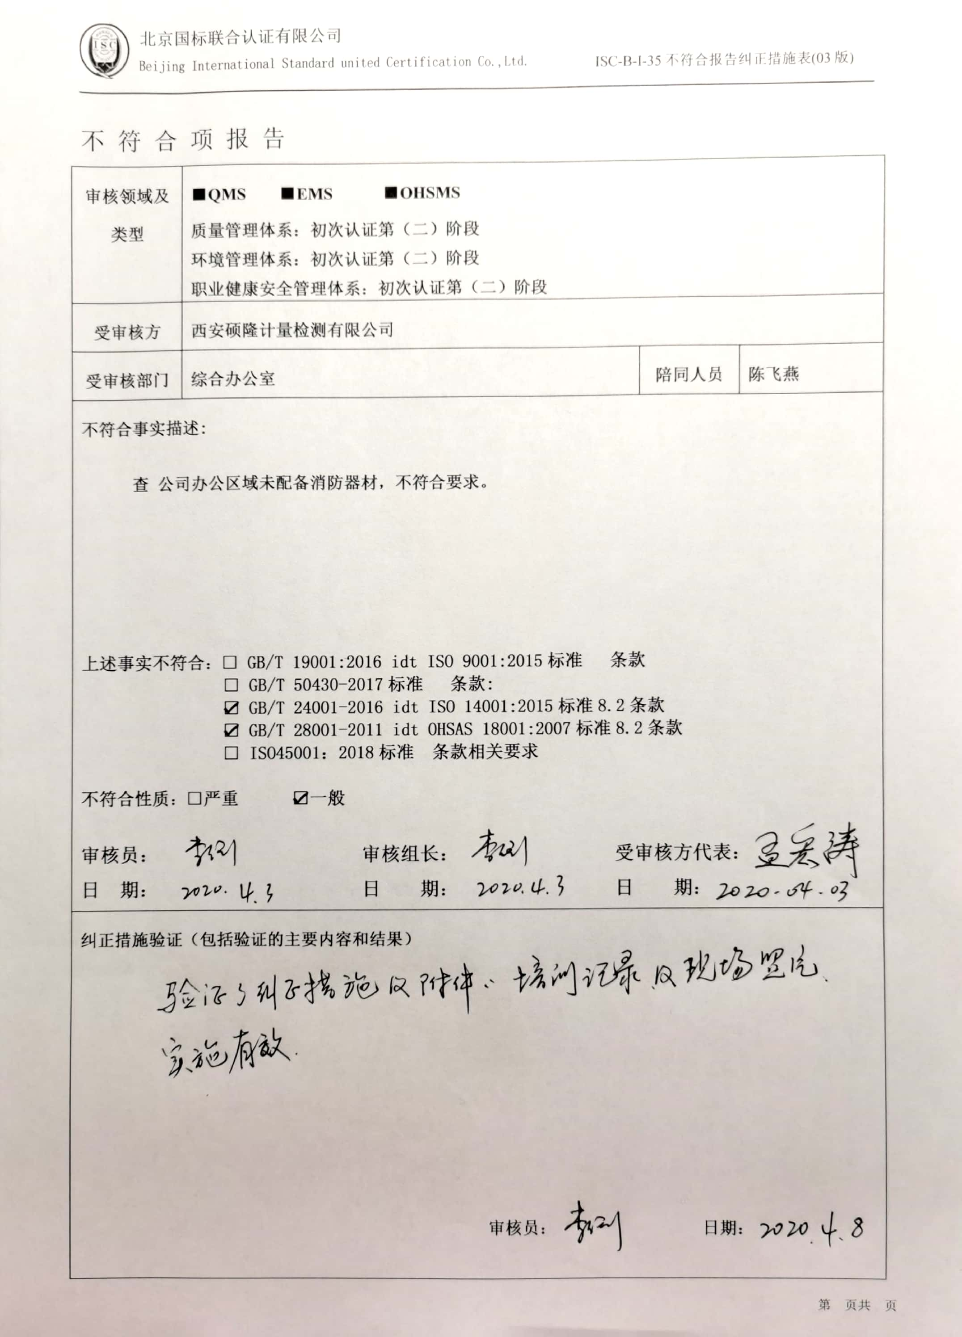不 符 合 项 报 告

|  |  |  |  |
| --- | --- | --- | --- |
| **审核领域及类型** | **■QMS****■EMS****■OHSMS**  **质量管理体系：初次认证第（二）阶段**  **环境管理体系：初次认证第（二）阶段**  **职业健康安全管理体系：初次认证第（二）阶段** | | |
| **受审核方** | **西安硕隆计量检测有限公司** | | |
| **受审核部门** | **综合办公室** | **陪同人员** | **陈飞燕** |
| **不符合事实描述:**  **查 公司办公区域未配备消防器材，不符合要求。**    **上述事实不符合：□ GB/T 19001:2016 idt ISO 9001:2015标准 条款**  **□ GB/T 50430-2017标准 条款:**  **☑ GB/T 24001-2016 idt ISO 14001:2015标准8.2条款**  **☑ GB/T 28001-2011 idt OHSAS 18001:2007标准8.2条款**  **□ ISO45001：2018标准 条款相关要求**  **不符合性质：□严重　　　☑一般**  **审核员： 审核组长： 受审核方代表：**  **日 期： 日 期： 日 期：** | | | |
| **纠正措施验证（包括验证的主要内容和结果）**    **审核员： 日期：** | | | |

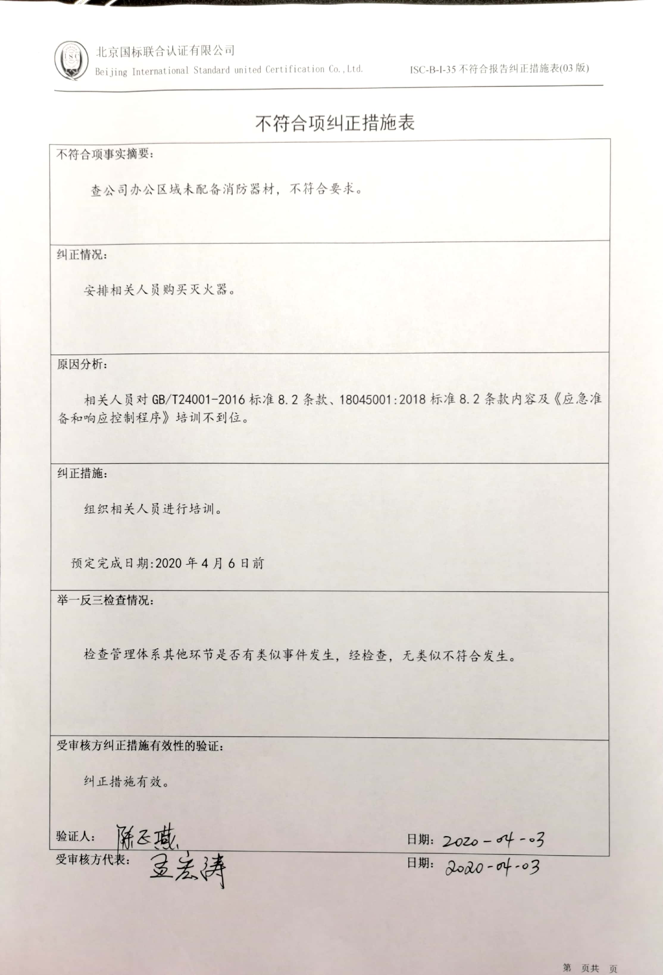不符合项纠正措施表

|  |
| --- |
| **不符合项事实摘要：**  查公司办公区域未配备消防器材，不符合要求。 |
| **纠正情况：**  安排相关人员购买灭火器。 |
| **原因分析：**  相关人员对GB/T24001-2016标准8.2条款、18045001:2018标准8.2条款内容及《应急准备和响应控制程序》培训不到位。 |
| **纠正措施：**  组织相关人员进行培训。  预定完成日期:2020年4月6日前 |
| **举一反三检查情况：**  检查管理体系其他环节是否有类似事件发生，经检查，无类似不符合发生。 |
| **受审核方纠正措施有效性的验证：**  纠正措施有效。  **验证人： 日期：** |

**受审核方代表： 日期：**

